Übung 1a: Situationen erkennen und beschreiben lassen

Schnell-Diagnosetest: Deutsch (Klassenstufe 1)

Name: ______________________________ Datum: ____________________ Klasse: 1 ____

Schule: _____________________________ Testleiter/in: ______________________________

Anlage zu 1a

Aufgabe: Erzähle, was du auf dem Bild siehst. (Erzählweise des Kindes, Inhaltserfassung, Wortwahl etc.)

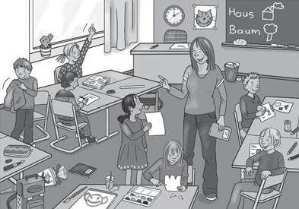
3 | 2 | 1–0

Übung 1b: Situationen erkennen und beschreiben lassen

Anlage zu 1b

Aufgabe: Erzähle, was hier passiert ist. (Kann das Kind Situationen in einer Vergangenheitsform erzählen? Hinweis auf den Unfall Was ist da passiert?)

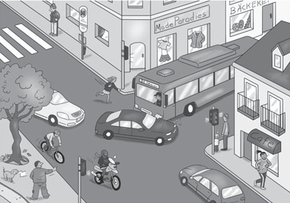
1 |  | 0

Übung 1c: Situationen erkennen und beschreiben lassen

Anlage zu 1c

Aufgabe: Erzähle, was hier passieren könnte. (Kann das Kind Situationen in Zukunftsform erzählen?)

(Hinweis auf streitende Kinder Was könnte nun passieren?
Kinder schreien, Oma/Opa erschrecken sich, Opa haut sich vor Schreck auf die Hand, Mama schimpft …)

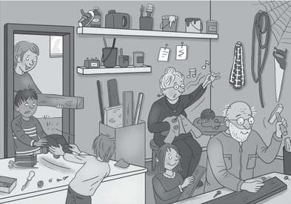
3 | 2 | 1–0

Übung 2: Phonologische Bewusstheit (Anlaute erkennen) – Ankreuzen, wenn der Anlaut richtig genannt wurde.

Anweisung: Was für einen Laut hörst du am Anfang von …?

See | Schnee | Katze | Tatze | Maus | Haus
Polizei | Daumen | Ball | prall | dick | Trick

12–10 | 9–4 | 3–0

Übung 3: Silben klatschen – Ankreuzen, wenn die Silben richtig gebildet wurden.

Anlage zu 3

Anweisung: Schau dir das Bild an. Versuche das Wort in Silben zu sprechen und dabei zu klatschen.

Beispiel: Gabel

 | Feuerwehr |  | Polizist | Krokodil
 | Dinosaurier |  | Schmetterling | Marienkäfer
6–5 | 4–3 | 2–0

Übung 4: Lautsynthese (Roboterspiel) – Ankreuzen, wenn das Kind das Wort erkennt.

Aufgabe: Kind soll vorgesprochene Laute zu einem Wort zusammenziehen. Der Testleiter liest vor.

Anweisung: Was meint der Roboter, wenn er sagt ..:

1. | S-ee | 4. |  | K-i-n-d | 7. |  | Au-t-o | 10. |  | M-au-s
2. | Z-u-g | 5. |  | T-i-sch | 8. |  | O-m-a | 11. |  | B-ä-r
3. | Sch-i-ff | 6. |  | Sch-u-l-e | 9. |  | F-i-sch | 12. |  | N-a-s-e

12–10 | 9–4 | 3–0

Übung 5: Reimpaare erkennen

Anlage zu 5

Aufgabe: Testleiter zeigt und benennt drei Bilder.

Anweisung: Zwei der Wörter klingen ähnlich, ein Wort hört sich anders an.
Zeige mir die Wörter, die ähnlich klingen.

 | Bildvorlagen | erkannt | nicht erkannt
Probe: | Tisch – Fisch – Hut
Vorlage 1 | Hose – Kuh – Schuh
Vorlage 2 | Glas – Haus – Gras
Vorlage 3 | Haus – Lampe – Maus
Vorlage 4 | Klammer – Melone – Zitrone
Vorlage 5 | Zaun – Baum – Baby
Vorlage 6 | Baum – Turm – Wurm
6–5 | 4–3 | 2–0

Übung 6: Lautdifferenzierung (Phonematische Diskriminationsfähigkeit)

Aufgabe: Testleiter liest Wortpaare vor – Das Kind muss ähnlich klingende Wörter anhand feiner Lautnuancen unterscheiden können.

Anweisung: Hören sich die Wörter gleich oder anders an?
gleich | anders

Wortpaare

1. | Ofen | – | Ofen
2. | Rose | – | Hose
3. | Tier | – | Tier
4. | Wanne | – | Kanne
5. | Nagel | – | Nadel
6. | Bären | – | Beeren
7. | Auto | – | Auto
8. | Kirche | – | Kirsche
9. | Tasche | – | Tasse
10. | Eule | – | Eule
11. | Bruder | – | Puder
12. | Knopf | – | Kopf
12–10 | 9–4 | 3–0

Übung 7: Optische Differenzierung – Visuelle Aufmerksamkeitsspanne –
Erkennen der Raumlage und feiner Unterschiede zwischen ähnlichen Gebilden

Anlage zu 7

Aufgabe: Testleiter zeigt Bildvorlagen – das Kind soll bei der Reihe 1 bis 7 auf das veränderte (gedrehte/gespiegelte) Bild zeigen. Bei Reihe 8 bis 14 muss das Kind jeweils die Vorgabe im Kasten in der Reihe wiederfinden.

Anweisung: Welches Bild sieht anders aus?

 | richtig | falsch
Reihe 1
Reihe 2
Reihe 3
Reihe 4
Reihe 5
Reihe 6
Reihe 7
7–6 | 5–3 | 2–0

Anweisung: Finde das gleiche Bild noch einmal.

 | richtig | falsch
Reihe 8
Reihe 9
Reihe 10
Reihe 11
Reihe 12
Reihe 13
Reihe 14
7–6 | 5–3 | 2–0

Übung 8: Visuelle Figur-Grund-Erfassung: Wahrnehmung verschiedener Figuren, die übereinanderliegen

Anlage zu 8

Aufgabe: Das Kind muss mit verschiedenen Farben ineinander verwobene Einzelbilder umfahren/
nachfahren.

Anweisung: Hier sind verschiedene Bilder ineinander gerutscht. Kannst du erkennen, um was es sich hier handelt? Umfahre mit den Stiften alle Dinge, die du erkennst. Nimm für jedes dabei eine andere Farbe.

Bewertung: Wenn die Figuren deutlich und ohne größere Unterbrechung umfahren werden können, ist die Aufgabe gelöst. Weicht das Kind von der begonnen Form in eine andere ab, ohne dass der Fehler bemerkt wird, gilt die Aufgabe als nicht gelöst.

Kann das Kind die einzelnen Formen benennen? Kann es die Formen nachfahren?

Einführungsaufgabe: |  | ja |  | nein |  | ja |  | nein
Aufgabe 1: |  | ja |  | Nein |  | ja |  | nein
Aufgabe 2: |  | ja |  | nein |  | ja |  | nein
Aufgabe 3: |  | ja |  | nein |  | ja |  | nein
3 | 2 | 1–0

3 | 2 | 1–0

Übung 9a: Lautbildungsfähigkeit – Nachsprechen von Sätzen –

Aufgabe: Testleiter/in spricht dem Kind ohne besondere Betonung die folgenden Sätze einmal ganz vor. Zum
Nachsprechen werden sie in einzelne Wörter oder Wortgruppen zerlegt.

Bewertung: Auf die unterstrichenen Laute und Lautverbindungen achten!
Wie viele Sätze wurden richtig nachgesprochen?

1. Wir sind schnell und fix fertig geworden.

2. Zwei kleine Kinder lassen vergnügt einen Drachen steigen.
4 | 3–2 | 1–0

3. Das Mädchen mischte die Farben Grün und Blau.

4. Die Flöhe Knick und Knack springen in den frischen Quark.

Übung 9b: Lautbildungsfähigkeit – Benennen von Bildern, richtige Aussprache
Artikulation von Lippen-, Zungen-, Zahn- und Gaumenlauten

Anlage zu 9b

Aufgabe: Das Kind soll die Bilder benennen.

Hinweis: Kann das Kind das Bild benennen? Kann das Kind richtig sprechen?

Lippenlaute:

Ball | Blume | Pilz | Fisch
Apfel | Maus | Hammer | Wurst
8–7 | 6–4 | 3–0

Zungen- und Zahnlaute:

Tasse | Bett | Dach | Drache
Leiter | Teller | Nest | Tanne
Sonne | Hase | Tasse | Bus
Schlange | Schmetterling | Schwein | Frosch
16–14 | 13–8 | 7–0

Gaumenlaute:

Handtuch | Giraffe | Krokodil | Kleid
Knopf | Kiste | Kreide | Ring
8–7 | 6–4 | 3–0

Übung 10: Visuelles Gedächtnis – Symbolgedächtnis

Anlage zu 10

Aufgabe: Das Kind soll aus dem Gedächtnis einfache geometrische Formen nachzeichnen.
Die Vorlage wird 10 Sekunden lang gezeigt, anschließend muss das Kind die Figur auf einem ge- sonderten Blatt nachzeichnen. (Bitte ein leeres Blatt bereitlegen.)
Bewertung: Richtig, wenn die Form klar erkennbar ist. Kleinere Abweichungen und Größenunterschiede bleiben unberücksichtigt.

6–5 | 4–3 | 2–0

Übung 11: Sprachgedächtnis – Auditive Merkfähigkeit

Aufgabe: Dem Kind wird eine kleine Geschichte vorgelesen. Es muss den Inhalt der Geschichte erfassen und diesen in wesentlichen Gedanken und logischer Reihenfolge wiedergeben.
Bewertung: Richtig, wenn mindestens drei Hauptgedanken der Geschichte erfasst und wiedergegeben wurden.

Zwei Kinder spielen im Garten Fußball. Als der Ball auf die
Straße rollt, rennt ein Kind hinterher, ohne auf den Verkehr zu
achten. Plötzlich kommt ein Auto. Die Fahrerin kann gerade
noch rechtzeitig bremsen. Alle sind vor Schreck ganz bleich im
Gesicht. Der Junge nimmt mit zitternden Knien den Ball und
läuft weinend in den Garten zurück.
3 | 2 | 1–0

Übung 12: Handlungsplanung – Sequenzgedächtnis – Sprachverständnis

Aufgabe: Dem Kind werden Arbeitsaufgaben vorgelesen, die es der Reihe nach erledigen soll.

Anweisung: Ich sage dir jetzt etwas, dass du jetzt tun sollst.

1. Greif dir an die Nase. (1 Auftrag)

2. Kratz dich am Kopf und sage „Hallo“. (2 Aufträge)

3. Summe ein Lied und klatsche dazu im Takt. (2 Aufträge)

4. Stehe auf und gehe zur Tür und klopfe daran. (3 Aufträge)

5. Gehe zum Fenster, öffne es und setze dich anschließend wieder auf deinen Platz. (3 Aufträge)
6–5 | 4–3 | 2–0

6. Nimm ein Buch, lege es auf den Boden, springe darüber und lege dann das Buch wieder dahin zurück, woher du es geholt hast. (4 Aufträge)

Übung 13: Buchstabenkenntnis – Phoneme

Anlage zu 13

Aufgabe: Das Kind soll die Buchstaben/Phoneme (von links nach rechts) vorlesen.

Bewertung: Falsch vorgelesene Buchstaben/Phoneme durchstreichen, sofern das Kind seine Fehler nicht selbst sofort korrigiert.

A | F | O | K | Ä | T | B
M | S | R | V | J | Z | SCH
Ö | P | D | ST | W | I | AU
E | G | L | H | EU | N | QU
U | ÄU | EI | SP | CH | C | X
35–32 | 31–21 | 20–0

Übung 14: Lautgetreue Wörter vorlesen

Anlage zu 14

Aufgabe: Das Kind soll lautgetreue Wörter vorlesen.

Bewertung: Falsch vorgelesene Wörter markieren, sofern das Kind seine Fehler nicht selbst sofort korrigiert.

Ali | Oma | Ele | Rio | Opa | Mio
Lena | Nina | Mini | Nino | Mimi | Mama
Lene | Mona | Lola | Nora | Lili | Nena
Lila | Lara | Susi | Sara | Lilo | Mara
24–21 | 20–13 | 12–0

Übung 15: Lautgetreue Sätze vorlesen

Anlage zu 15

Aufgabe: Das Kind soll lautgetreue Sätze vorlesen.

Bewertung: Falsch vorgelesene Wörter markieren, sofern das Kind seine Fehler nicht selbst sofort korrigiert.

Tim und Nina toben im Heu.

Nun ist Nina müde. Tim ist noch fit. Wo sind Oma und Opa?
Papa und Mama sind heute nicht da.
32–30 | 29–20 | 19–0

Oma und Opa loben die Kinder.

Übung 16: Wort-Bild-Zuordnung

Anzahl der richtig vorgelesenen Wörter

Anweisung: Verbinde die Wörter mit den passenden Bildern.

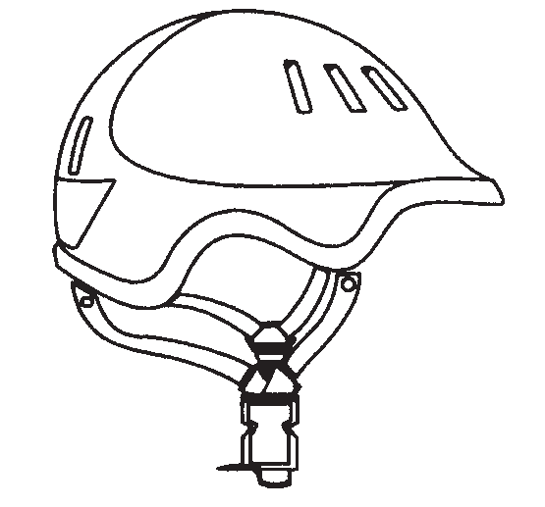
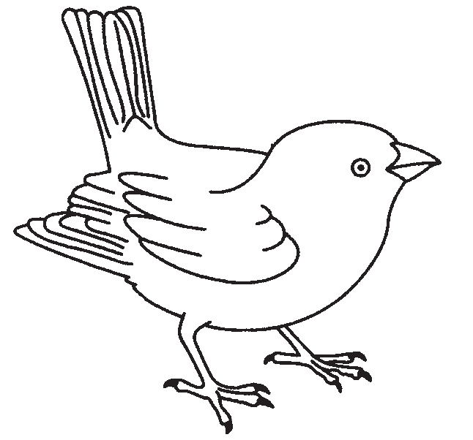
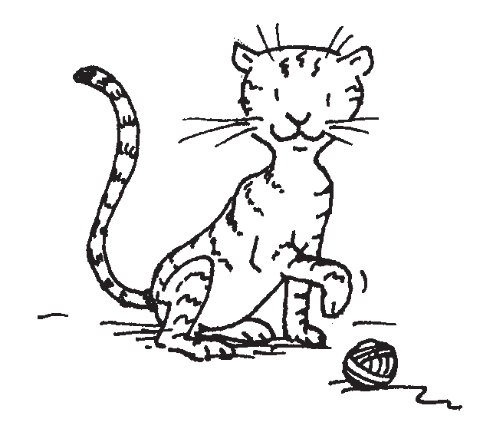
Euro Katze Haus Helm Vogel

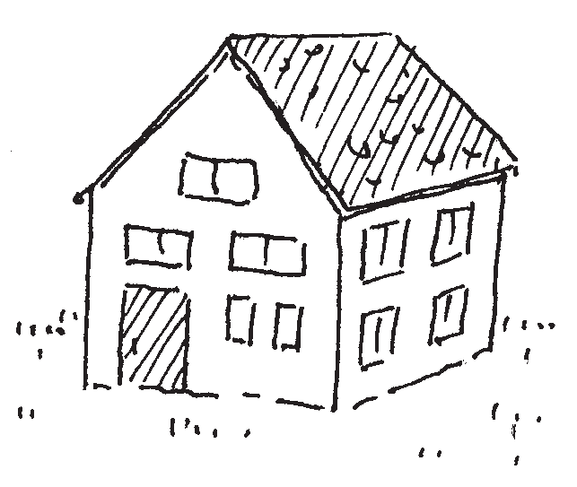

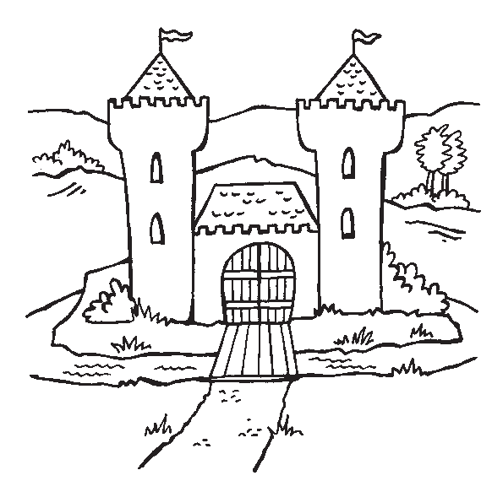
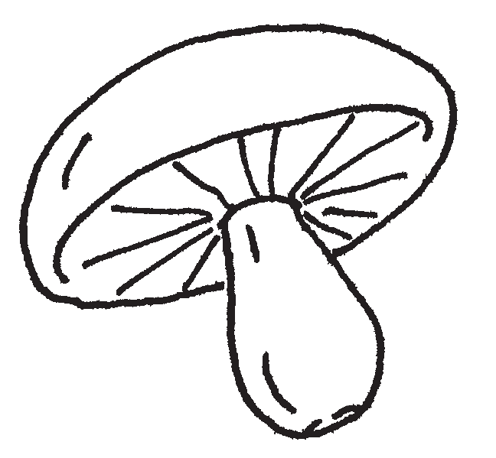
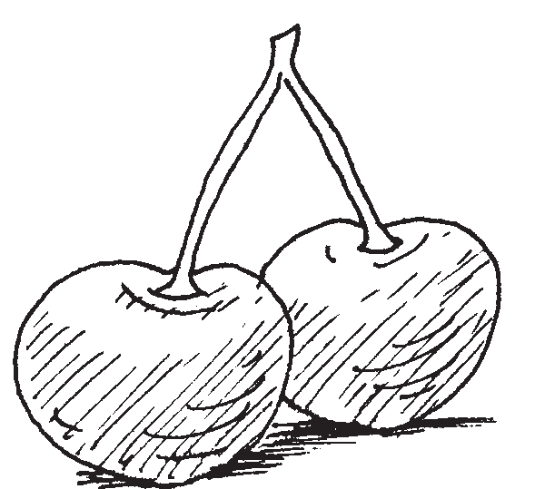
Burg Pilz Tomaten Kirschen Sonne

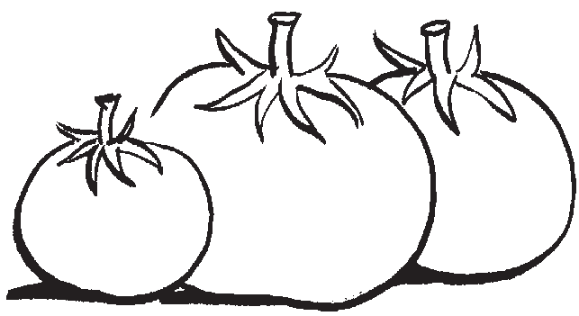

10–9 | 8–5 | 4–0

Übung 17: Lautbestimmung bei Wörtern (Anlaut – Mitte – Auslaut)

Anweisung: Schau dir die Bilder an. An welcher Stelle im Wort hört man die folgenden Laute:
am Anfang, in der Mitte, oder am Ende? Kreuze die Stelle an!

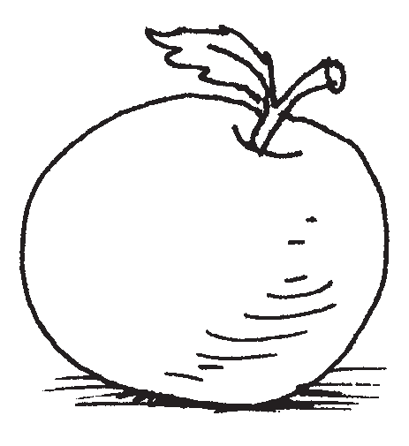
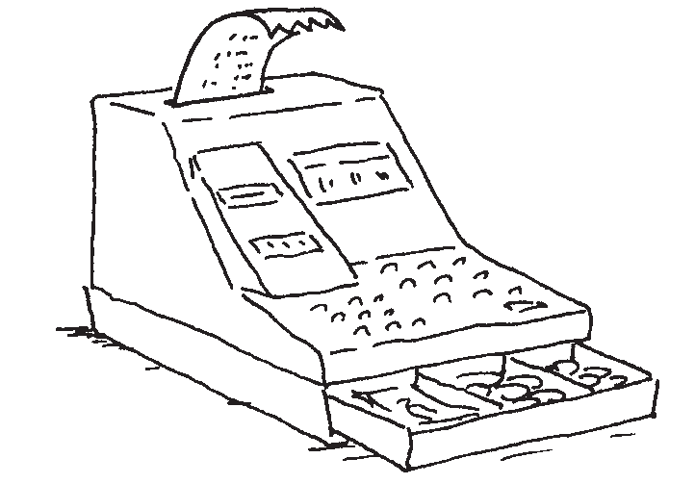
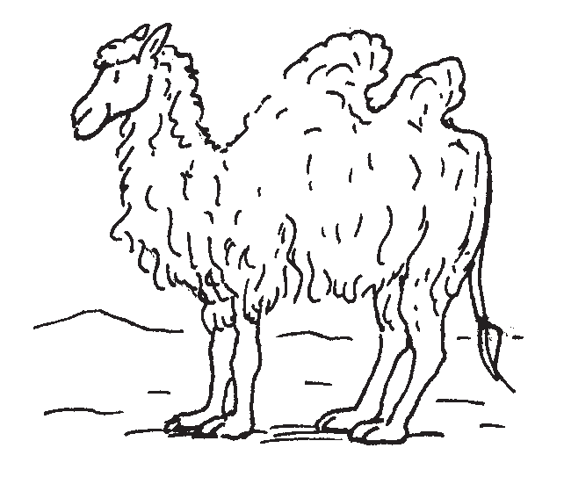
An welcher Stelle hört man den Laut „A“?

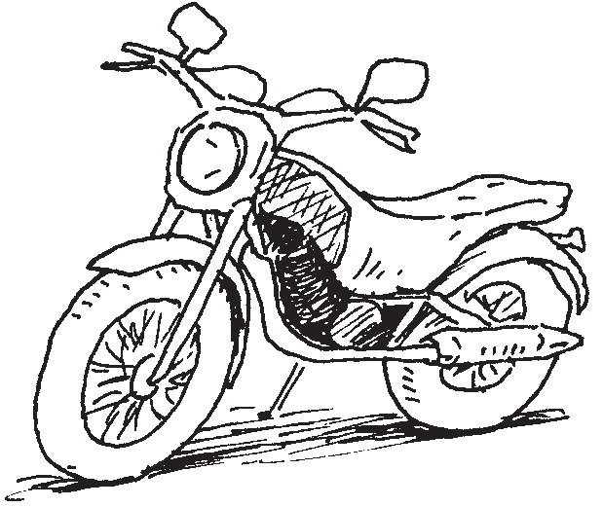
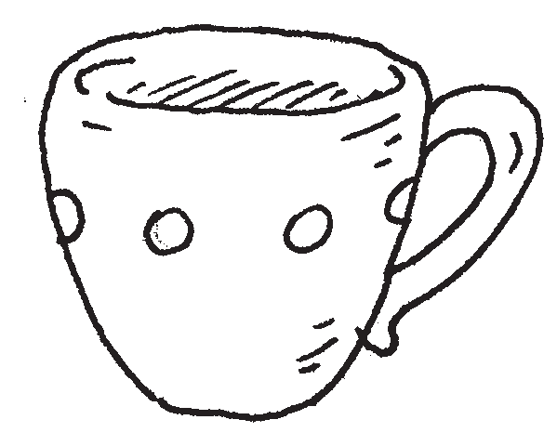
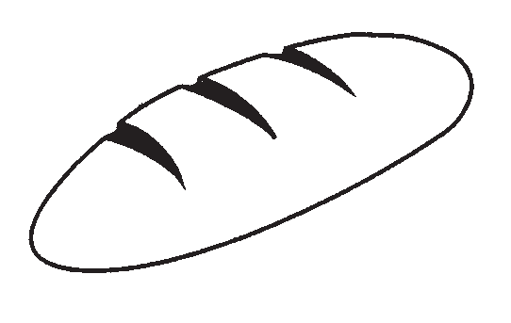
An welcher Stelle hört man den Laut „T“?

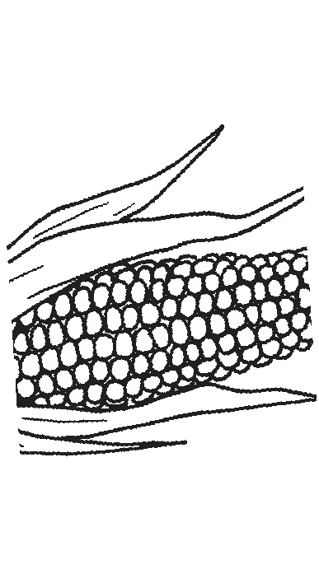
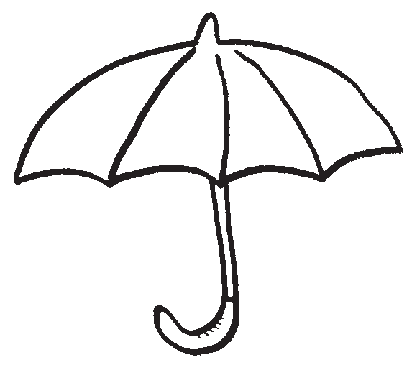
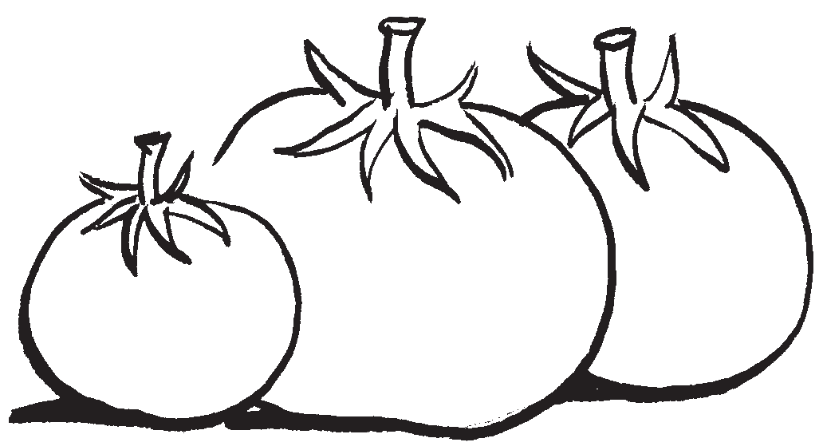
An welcher Stelle hört man den Laut „M“?

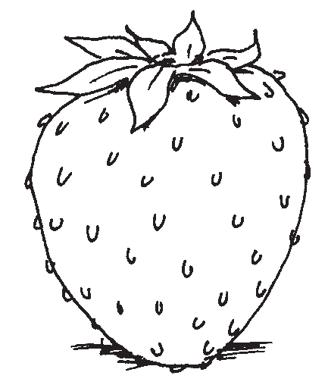
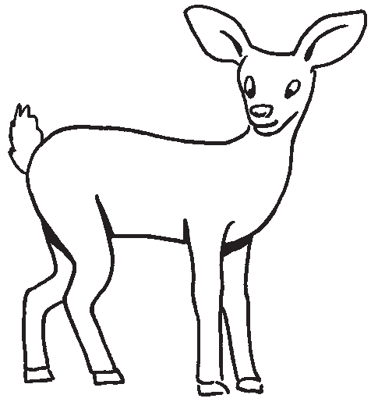
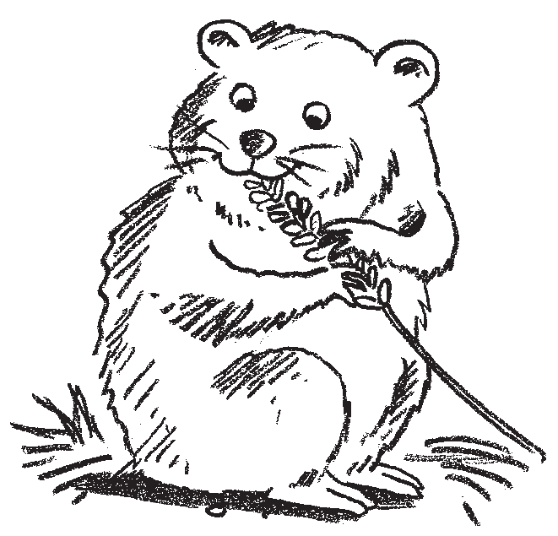
An welcher Stelle hört man den Laut „R“?

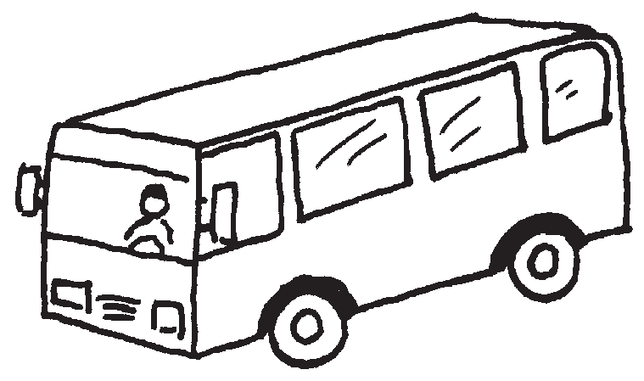
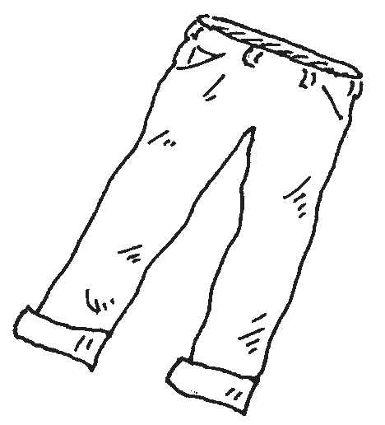
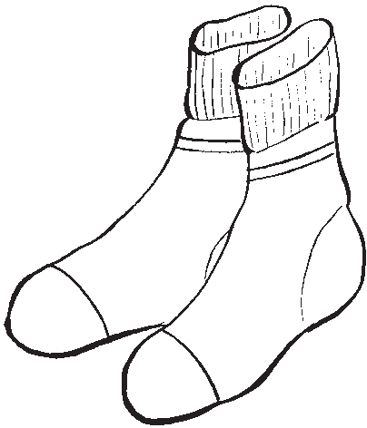
An welcher Stelle hört man den Laut „S“?

15–13 | 12–8 | 7–0

Übung 18: Lesetextverständnis (in Verbindung mit Bildvorlagen)

Anweisung: Schau dir die Bilder an und lies dann die möglichen Lösungen. Welche passt am besten?
Kreuze an!

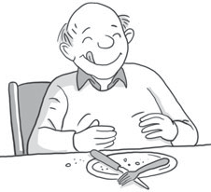
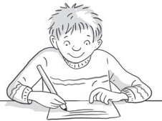
Der Mann ist satt.

Der Mann hat Hunger.

Der Mann trinkt Bier.

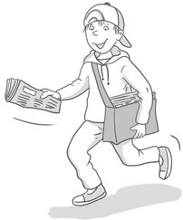
Tom liegt im Bett.

Tom sitzt am Computer.

Tom malt ein Bild.

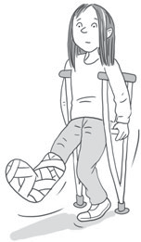
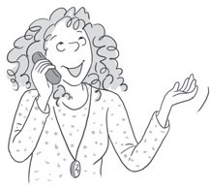
Die Hand ist gebrochen.

Der Arm ist gebrochen.

Das Bein ist gebrochen.

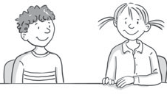
Die Kinder sitzen am Tisch.

Die Kinder schlafen am Tisch.

Die Kinder essen am Tisch.
Der Junge liest ein Buch.

Der Junge spielt Ball.

Der Junge schreibt.

Der Junge liest Zeitung.

Der Junge geht spazieren.

Der Junge trägt Zeitungen aus.

Die Frau telefoniert.

Die Frau kauft ein.

Die Frau schreibt.
7–6 | 5–3 | 2–0

Übung 19: Lesetextverständnis (Sinnerfassendes Lesen in Aktion umsetzen)

Anweisung: Lies den Satz und mach, was da steht.

1. Huste einmal.

2. Zeige auf deine Nase.

3. Klatsche zwei Mal in die Hände.

4. Halte einen Bleistift hoch.
6–5 | 4–3 | 2–0

5. Schreibe deinen Namen.

6. Stampfe mit deinen Füßen auf den Boden

Übung 20: Lesetextverständnis (Sinnerfassendes Lesen)

Anweisung: Lies die Sätze und kreuze an, ob das richtig oder falsch ist.

 | richtig | falsch
1. Im Sommer schneit es.
2. Schnee ist lila.
3. Hühner legen Eier.
4. Ein Auto hat vier Räder.
5. Ziegel werden aus Brotteig gemacht.
6. Es gibt vier Jahreszeiten.
6–5 | 4–3 | 2–0

Übung 21: Sätze richtig schreiben (Wortgrenzen erkennen)

Anweisung: Hier fehlen die Lücken zwischen den Wörtern. Schreibe die Sätze ab und setze Lücken zwischen die Wörter, wie es sich gehört.
TobiashatHunger. DieBienefliegtumher. MorgenwillMamaeinenKuchenbacken.

13–11 | 10–6 | 5–0

Anzahl der richtig geschriebenen Wörter

Übung 22: Buchstabendiktat

Anlage zu 22

20–19 | 18–15 | 14–0

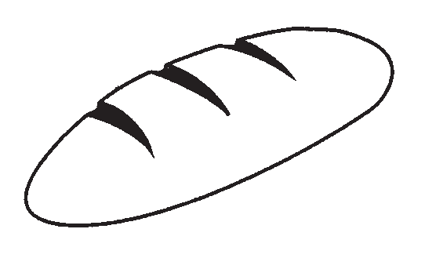
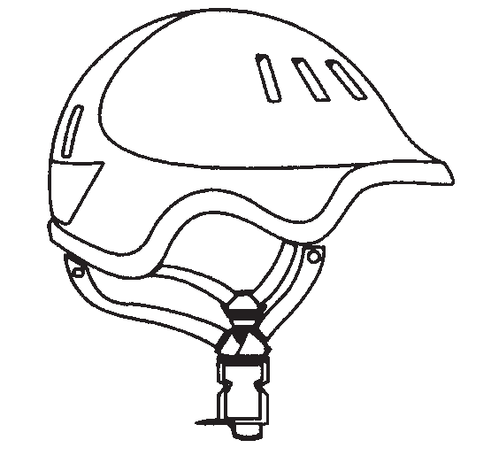
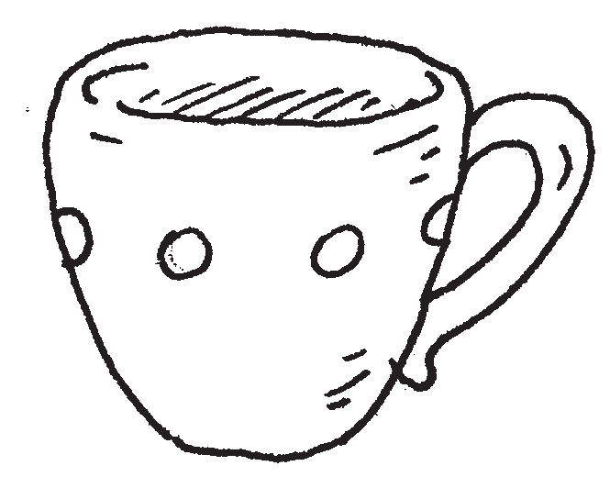
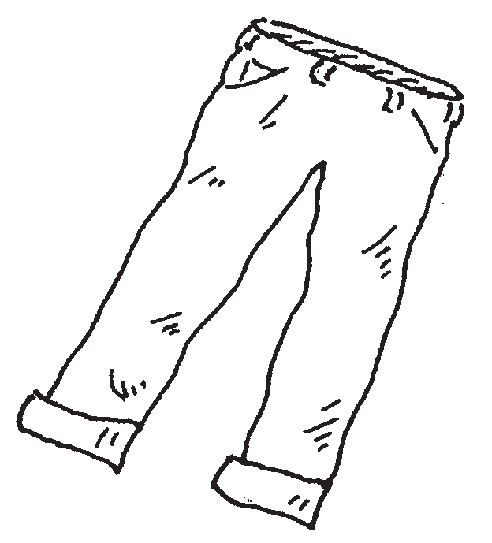
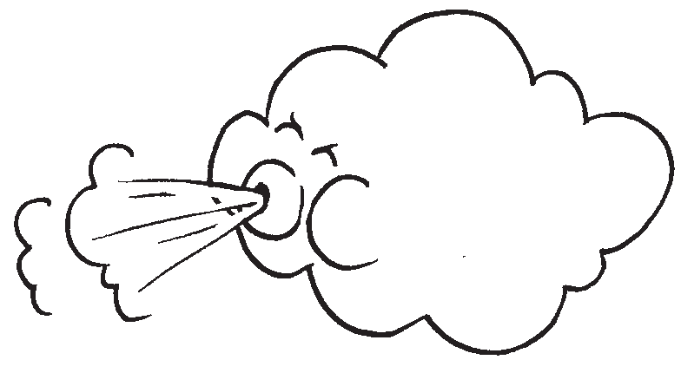

Übung 23: Bilder in Schriftsprache umsetzen (lautgetreu)

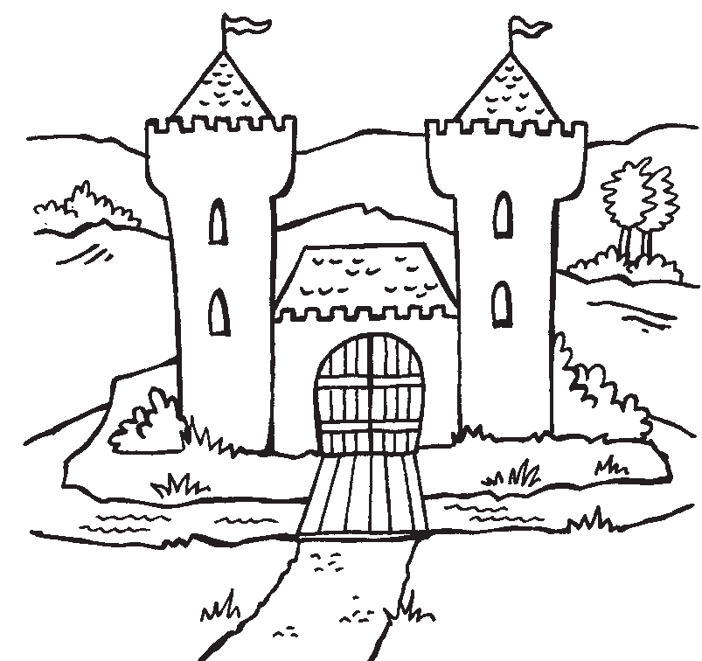
Aufgabe: Das Kind soll alle Bilder benennen und als Worte schreiben.

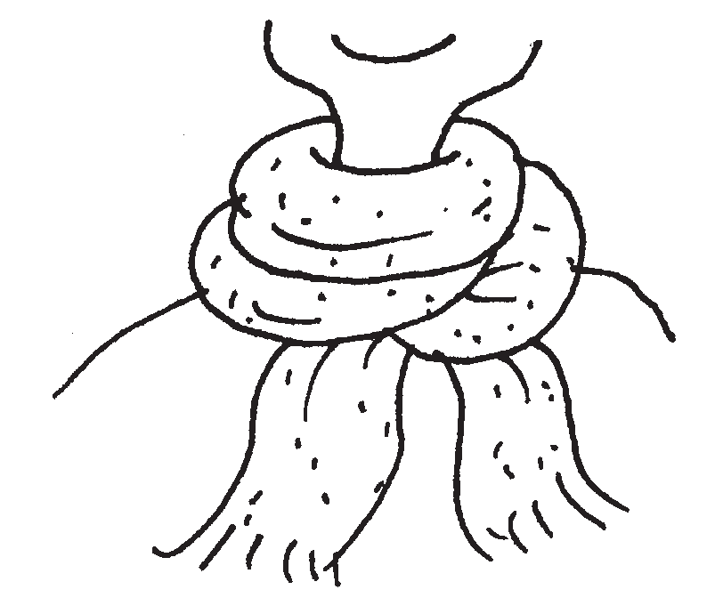

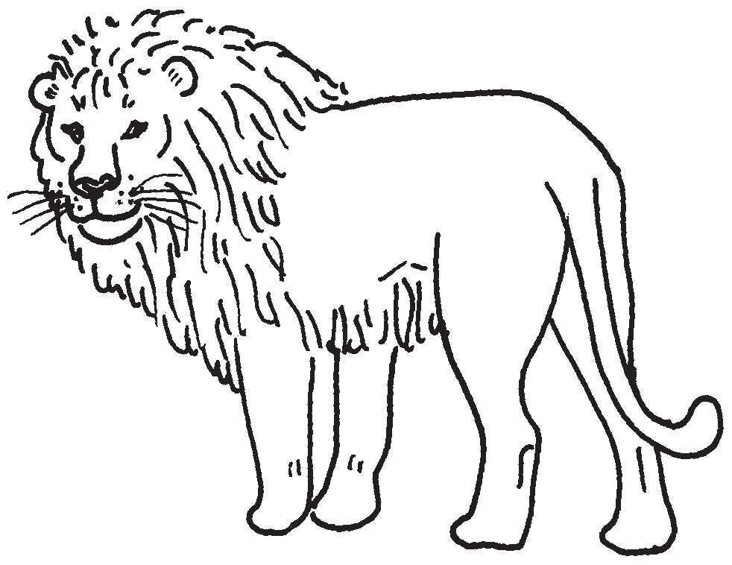

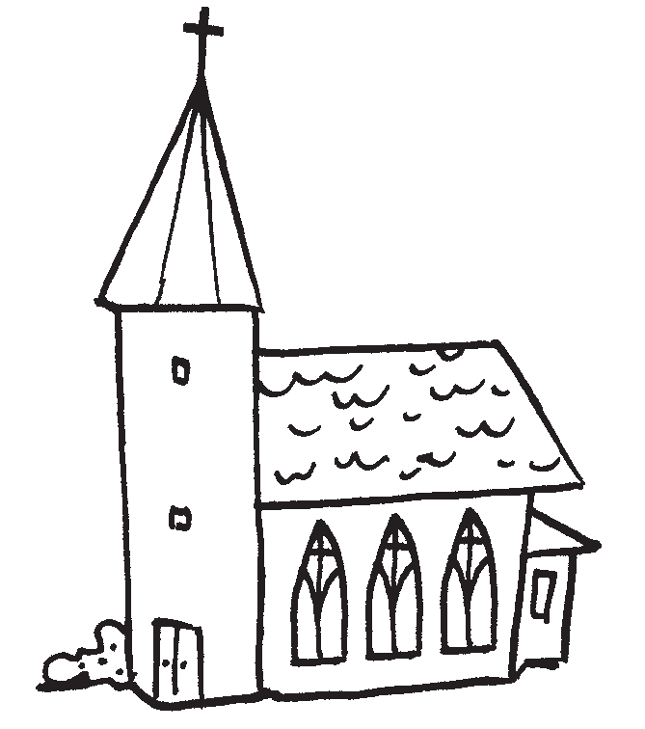

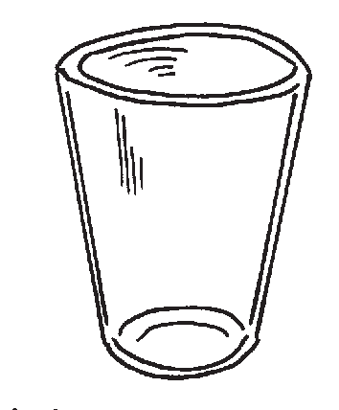

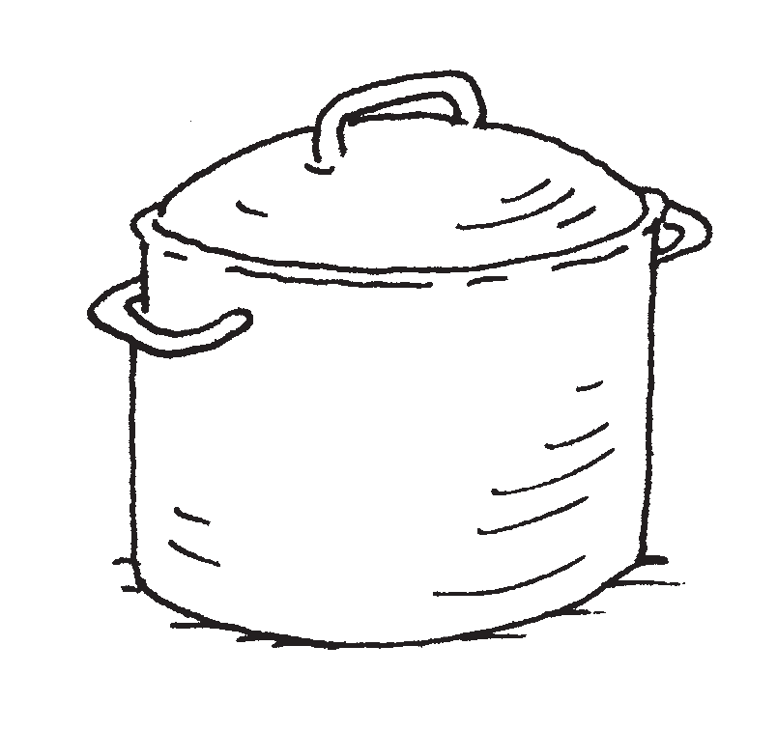

12–10 | 9–5 | 4–0

Übung 24: Bildinhalte in Schriftsprache umsetzen – Sätze schreiben

Aufgabe: Das Kind soll zu jedem Bild einen (kurzen) Satz schreiben.

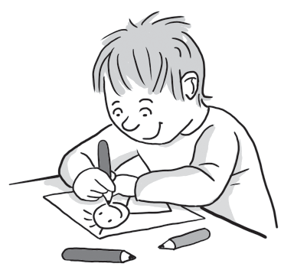

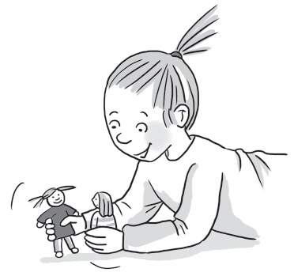

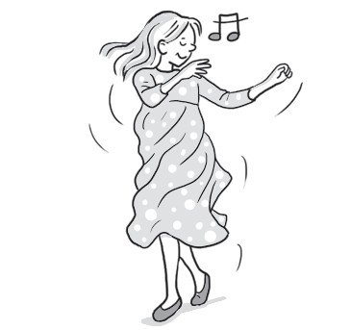

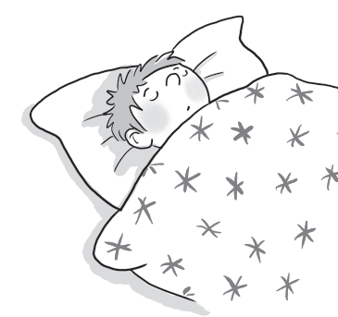

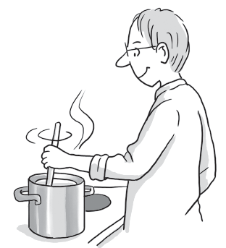

5 | 4–3 | 2–0

